## BÀI 3: QUẢN LÝ SINH VIÊN

• Ý tưởng thiết kế Cơ sở dữ liệu **Quản Lý Điểm Của Sinh Viên**

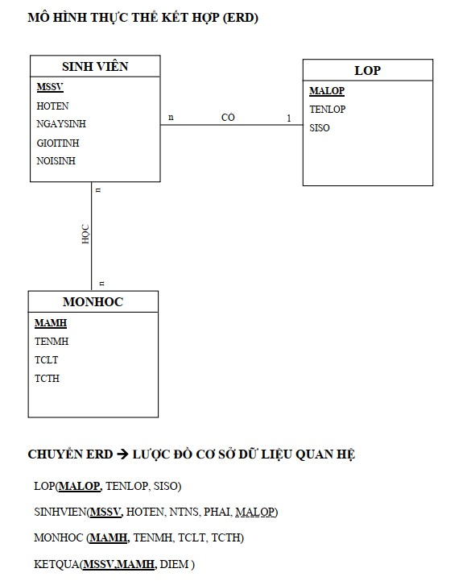

### 3.1 TẠO DATABASE, CÁC TABLE VÀ CÀI ĐẶT RÀNG BUỘC TOÀN VẸN,… BẰNG CẤU TRÚC LỆNH SQL

Hãy tạo CSDL bao gồm các loại quan hệ sau, thuộc tính gạch chân là khóa chính, gạch nét đứt là khóa ngoại:

**LOP**(MaLop, TenLop, SiSo)

Tân từ: Mỗi lớp học có một mã lớp (MaLop) phân biệt, tên lớp (TenLop) và sĩ số (SiSo) tương ứng.

Ràng buộc: SiSo > 0.

**MONHOC**(MaMH, TenMH, TCLT, TCTH)

Tân từ: Mỗi môn học có mã môn học (MaMH) để phân biệt, tên môn học (TenMH) cùng số tín chỉ lý thuyết (TCLT) và số tín chỉ thực hành (TCTH) tương ứng.

Ràng buộc: TCLT > 0, TCTH ≥ 0.

**SINHVIEN**(MSSV, HoTen, NTNS, Phai, MaLop)

Tân từ: Mỗi một sinh viên phân biệt với nhau bởi mã số sinh vien (MSSV), có họ tên (HoTen), ngày sinh (NTNS), phái (Phai) và cho biết sinh viên đó thuộc về lớp nào (MaLop).

Ràng buộc: Phái nhận giá trị là 1 (Nam), 0 (Nữ), mặc định là 1.

**DIEMSV**(MSSV**,** MaMH, Diem)

Tân từ: Kết quả học tập của SV được lưu trữ trong bảng DIEMSV.

Ràng buộc: Diem có là NULL hoặc 0 ≤ Diem <= 10.

Mô tả:

|  |  |  |  |
| --- | --- | --- | --- |
| **Thuộc tính** | | **Kiểu dữ liệu** | |
| MaLop | | char(6) | |
| TenLop | | nvarchar(50) | |
| SiSo | | tinyint | |
| MaMH | | char(5) | |
| TenMH | | nvarchar(50) | |
| TCLT, TCTH | | tinyint | |
| MSSV | | char(5) | |
| HoTen | | nvarchar(50) | |
| NTNS | | date | |
| Phai | | bit | |
| Diem | | decimal(3,1) | |

### 3.2 NHẬP DỮ LIỆU CHO CÁC TABLE

**LOP:**

|  |  |  |
| --- | --- | --- |
| MaLop | TenLop | SiSo |
| 18DTH01 | CNTT Khóa 18, Lớp 1 | 50 |
| 18DTH02 | CNTT Khóa 18, Lớp 2 | 45 |
| 19DTH01 | CNTT Khóa 19, Lớp 1 | 55 |
| 19DTH02 | CNTT Khóa 19, Lớp 2 | 50 |
| 19DTH03 | CNTT Khóa 19, Lớp 3 | 40 |

**MONHOC:**

|  |  |  |  |
| --- | --- | --- | --- |
| MaMH | TenMH | TCLT | TCTH |
| COS201 | Kỹ thuật lập trình | 2 | 1 |
| COS202 | Lý thuyết đồ thị | 2 | 1 |
| COS203 | CSDLvà quản trị CSDL | 3 | 0 |
| COS204 | Phân tích thiết kế hệ thống | 3 | 0 |
| COS205 | CSDL phân tán | 3 | 0 |

**SINHVIEN:**

|  |  |  |  |  |
| --- | --- | --- | --- | --- |
| MSSV | HoTen | NTNS | Phai | MaLop |
| 170001 | Lê Hoài An | 12/10/1999 | 0 | 18DTH01 |
| 180002 | Nguyễn Thị Hòa Bình | 20/11/2000 | 0 | 18DTH01 |
| 180003 | Phạm Tường Châu | 07/06/2000 | 1 | 18DTH02 |
| 180004 | Trần Công Danh | 31/01/2000 | 1 | 19DTH01 |

**DIEMSV:**

|  |  |  |
| --- | --- | --- |
| MSSV | MaMH | Diem |
| 170001 | COS201 | 10 |
| 170001 | COS202 | 10 |
| 170001 | COS203 | 10 |
| 170001 | COS204 | 10 |
| 170001 | COS205 | 10 |
| 180002 | COS201 | 3.5 |
| 180002 | COS202 | 7 |
| 180003 | COS201 | 8.5 |
| 180003 | COS202 | 2 |
| 180003 | COS203 | 6.5 |
| 180004 | COS201 | 8 |
| 180004 | COS204 | *NULL* |

### 3.3 THỰC HIỆN CÁC CÂU TRUY VẤN

1. Thêm một dòng mới vào bảng SINHVIEN với giá trị:

|  |  |  |  |  |
| --- | --- | --- | --- | --- |
| 190001 | Đào Thị Tuyết Hoa | 08/03/2001 | 0 | 19DTH02 |

1. Hãy đổi tên môn học ‘Lý thuyết đồ thị’ thành ‘Toán rời rạc’.
2. Hiển thị tên các môn học không có thực hành.
3. Hiển thị tên các môn học vừa có lý thuyết, vừa có thực hành.
4. In ra tên các môn học có ký tự đầu của tên là chữ ‘C’.
5. Liệt kê thông tin những sinh viên mà họ chứa chữ ‘Thị’.
6. In ra 2 lớp có sĩ số đông nhất (bằng nhiều cách). Hiển thị: Mã lớp, Tên lớp, Sĩ số. Nhận xét?
7. In danh sách SV theo từng lớp: MSSV, Họ tên SV, Năm sinh, Phái (Nam/Nữ).
8. Cho biết những sinh viên có tuổi ≥ 20, thông tin gồm: Họ tên sinh viên, Ngày sinh, Tuổi.
9. Liệt kê tên các môn học SV đã dự thi nhưng chưa có điểm.
10. Liệt kê kết quả học tập của SV có mã số 170001. Hiển thị: MSSV, HoTen, TenMH, Diem.
11. Liệt kê tên sinh viên và mã môn học mà sv đó đăng ký với điểm trên 7 điểm.
12. Liệt tên môn học cùng số lượng SV đã học và đã có điểm.
13. Liệt kê tên SV và điểm trung bình của SV đó.
14. Liệt kê tên sinh viên đạt điểm cao nhất của môn học ‘Kỹ thuật lập trình’.
15. Liệt kê tên SV có điểm trung bình cao nhất.
16. Liệt kê tên SV chưa học môn ‘Toán rời rạc’.
17. Cho biết sinh viên có năm sinh cùng với sinh viên tên ‘Danh’.
18. Cho biết tổng sinh viên và tổng số sinh viên nữ.
19. Cho biết danh sách các sinh viên rớt ít nhất 1 môn.
20. Cho biết MSSV, Họ tên SV đã học và có điểm ít nhất 3 môn.
21. In danh sách SV có điểm môn ‘Kỹ thuật lập trình’ cao nhất theo từng lớp.
22. In danh sách sinh viên có điểm cao nhất theo từng môn, từng lớp.
23. Cho biết những sinh viên đạt điểm cao nhất của từng môn.
24. Cho biết MSSV, Họ tên SV chưa đăng ký học môn nào.
25. Danh sách sinh viên có tất cả các điểm đều 10.
26. Đếm số sinh viên nam, nữ theo từng lớp.
27. Cho biết những sinh viên đã học tất cả các môn nhưng không rớt môn nào.
28. Xoá tất cả những sinh viên chưa dự thi môn nào.
29. Cho biết những môn đã được tất cả các sinh viên đăng ký học.